**وضعية تقويم للمقطع 6**

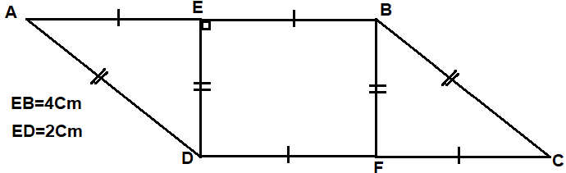يملك **محمد** قطعة ارض على شكل متوازي اضلاع مقسمة الى

ثلاث اجزاء مستطيل و مثلثين (لاحظ التصميم في الاسفل)

اذا علمت ان الطول **EB** في الحقيقة هو **16m** ساعد

**محمد** لحساب المساحة الحقيقية لقطعة الارض

**وضعية تقويم للمقطع 6**

يملك **محمد** قطعة ارض على شكل متوازي اضلاع مقسمة الى

ثلاث اجزاء مستطيل و مثلثين (لاحظ التصميم في الاسفل)

اذا علمت ان الطول **EB** في الحقيقة هو **16m** ساعد

**محمد** لحساب المساحة الحقيقية لقطعة الارض

**وضعية تقويم للمقطع 6**

يملك **محمد** قطعة ارض على شكل متوازي اضلاع مقسمة الى

ثلاث اجزاء مستطيل و مثلثين (لاحظ التصميم في الاسفل)

اذا علمت ان الطول **EB** في الحقيقة هو **16m** ساعد

**محمد** لحساب المساحة الحقيقية لقطعة الارض

**وضعية تقويم للمقطع 6**

يملك **محمد** قطعة ارض على شكل متوازي اضلاع مقسمة الى

ثلاث اجزاء مستطيل و مثلثين (لاحظ التصميم في الاسفل)

اذا علمت ان الطول **EB** في الحقيقة هو **16m** ساعد

**محمد** لحساب المساحة الحقيقية لقطعة الارض

Belhocine : <https://prof27math.weebly.com>